Әлки районы укучылары Габдулла Тукай исемендәге республика конкурсында катнаштылар
Әлки районы укучылары Казанда узган Габдулла Тукай исемендәге XV республика укучылар конкурсында югары нәтиҗәләр күрсәттеләр.
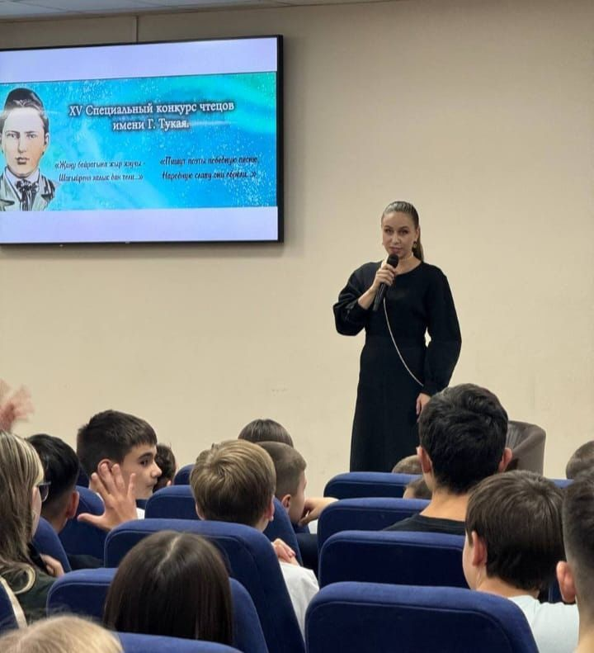

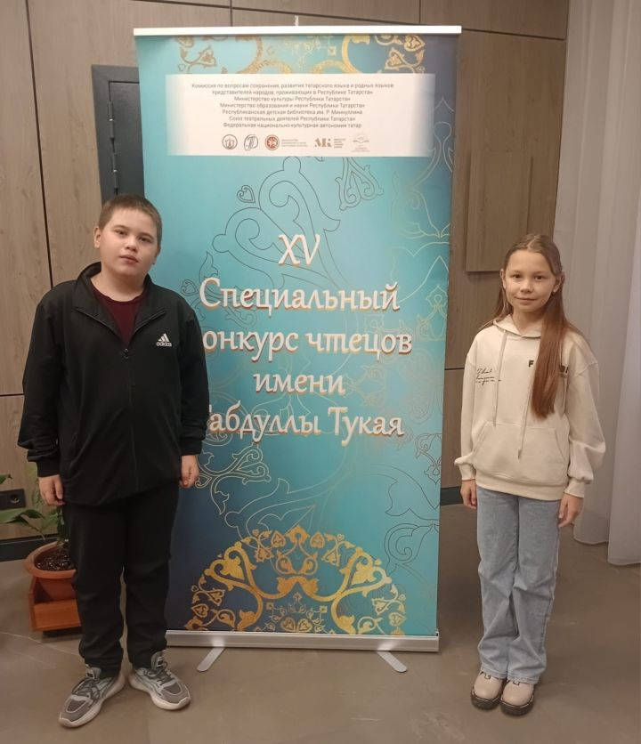

Өч көн дәвамында «Идел» балалар лагере базасында катнашучылар өчен бай программа оештырылды. Татарстанның мәдәният эшлеклеләре, шул исәптән Татарстан Республикасының атказанган артисты Резеда Сәлахова һәм Татарстан Республикасының халык артисты Фәнис Зиганшин белән очрашулар һәм мастер-класслар уздырылды.
Шулай ук конкурсантларның жюри әгъзалары белән очрашулар булды, аның составына Инсаф Абдуллин, Гүзәл Сибгатуллина, Алинә Хәсәнова, Айдар Камалетдинов һәм Екатерина Хлебникова керде. Экспертлар үзләренең серләре белән уртаклаштылар, сорауларга җавап бирделәр.
Әлки районыннан конкурста муниципаль этап җиңүчеләре: Түбән Әлки мәктәбеннән Рузил Хәлиуллин һәм Зарина Хәмәтҗанова, шулай ук Югары Әлморза мәктәбеннән Иркә Моратова катнашты.
Программаның йомгаклау өлеше республика башкаласының әйдәп баручы музейлары буенча экскурсия булды. Катнашучылар Татарстан Республикасы Милли музеенда, Шәриф Камал музеенда һәм Габдулла Тукай әдәби музеенда булдылар.
Тулырак: https://alki-rt.ru/news/ya%D2%A3alyiklar/alki-raiony-ukucylary-gabdulla-tukai-isemendage-respublika-konkursynda-katnastyla

